Vrtec pri OŠ Žirovnica
Zabreznica 4, 4274 Žirovnica

poletno delo
  - 2018/2019
Nekoč in danes…

Zbrale in zapisale: Tjaša Reškovac, Teja Markovič, Ana Dolar in Maruša Oblak
Vsebina
Globalni cilji 1
Prvi in drugi teden (1. 7. – 5. 7. 2019 in 8. 7. – 12. 7. 2019) 2
Tretji in četrti teden (15. 7. – 19. 7. 2019 in 22. 7. - 26. 7. 2019) 3
Peti in šesti teden (29. 7. – 3. 8. 2019 in 5. 8. – 9. 8. 2019) 4
Sedmi teden (12. 8. – 16. 8. 2019) 5
Osmi teden ( 19. 8. – 23. 8. 2019) 6

Globalni cilji
- Raziskati otroštvo naših babic in dedkov.
- Ohraniti kulturno dediščino.

Cilji
- Oblikovati osnove za dojemanje časa.
- Spodbujati in predstaviti igre starih staršev v vrtcu.

Prvi in drugi teden (1. 7. – 5. 7. 2019 in 8. 7. – 12. 7. 2019)

Domača obrt
- pleteni izdelki (nabiranje vej in pletenje)
- glineni izdelki (lončki iz gline)
- čebelarski izdelki (svečke…)
- leseni izdelki

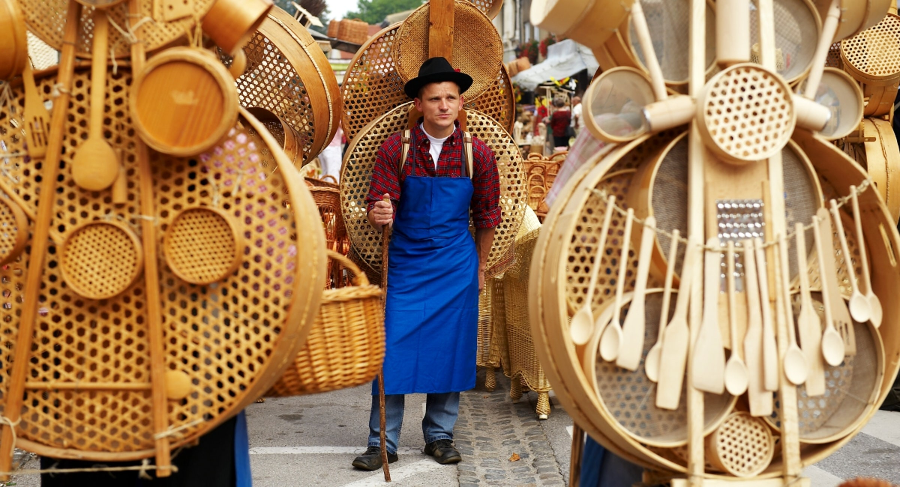
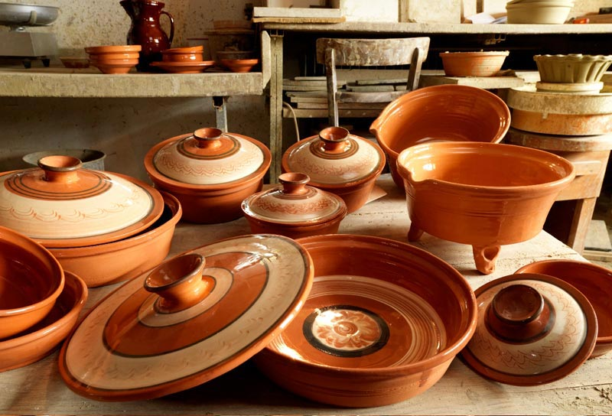

Tretji in četrti teden (15. 7. – 19. 7. 2019 in 22. 7. - 26. 7. 2019)

Slovenska kulinarika (15. 7. – 19. 7. 2019)
- recepti (metin sirup, zelenjavna juha)
- pridelki z vrta (kuhamo, pečemo krompir)
- uživanje jagod, izdelovanje jagod, spoznavanje rdeče barve
- gibalno – rajalna pesem Rdeče češnje rada jem

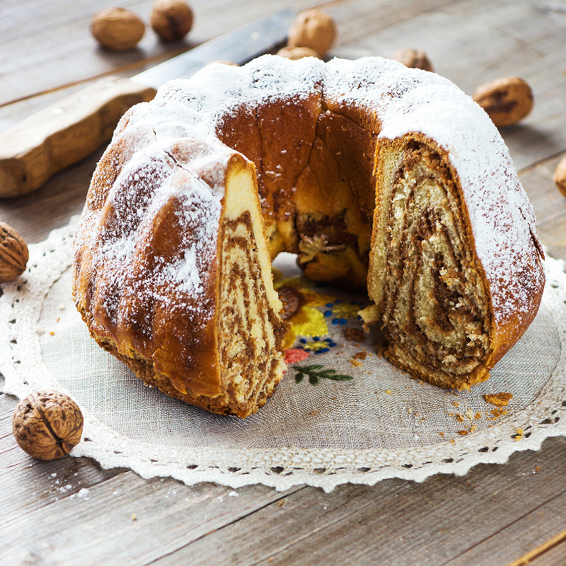

Poletni teden (22. 7. – 26. 7. 2019)
- igre z vodo
- »špricanje«
- mlinček
- vodni tobogan

Peti in šesti teden (29. 7. – 3. 8. 2019 in 5. 8. – 9. 8. 2019)

Stari običaji
- kresovanje (samo omenimo)
- jurjevanje (gibalna igra konjska dirka, pesem Hi konjiček)
- Štefanovo
- koledovanje
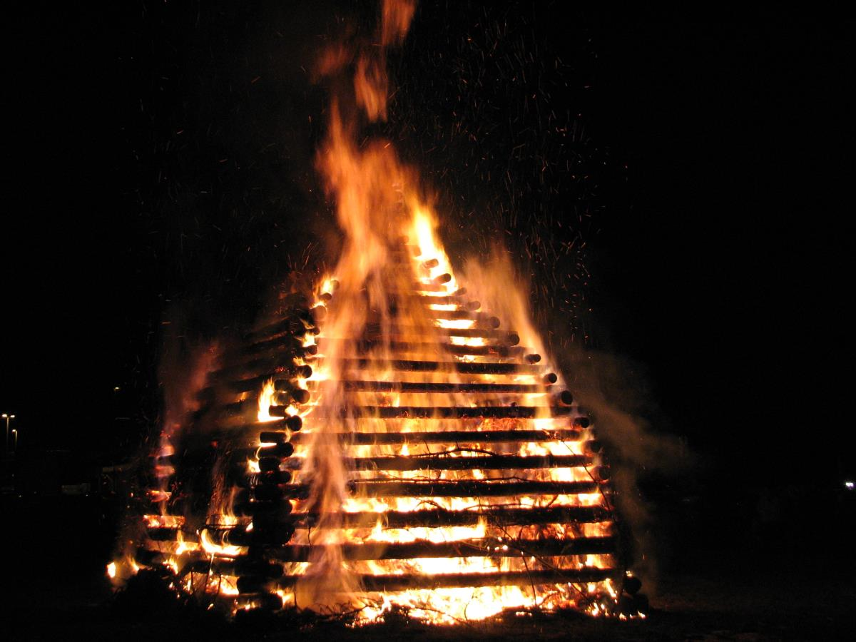
- pranje (ogled pralnega kamna v Zabreznici)

Sedmi teden (12. 8. – 16. 8. 2019)

Poletni teden
- igre z vodo
- »špricanje«
- mlinček
- vodni tobogan

Osmi teden ( 19. 8. – 23. 8. 2019)

Kulturni teden (pregovori in ljudske pravljice, igre)
- ogled rojstnih hiš veljakov
- ogled starih risank, črno belih filmov (Kekec, Zverinice iz Rezije …)

Igre:
- slepa miš,
- ristanc,
- toplo hladno,
- frcanje gumbov,
- petelinji boj – ob glasbi,
- vrtenje gumbov …

Izštevanke:
- Ančka bančka,
- Stara mama pisala,
- Eci peci pec…

Pesmice:
- Moj klobuk ima tri luknje
- Jaz sem muzikant

Pregovori o domu in domovini:
- Ljubo doma, kdor ga ima.
- Povsod je lepo, a doma je najlepše.

O obljubi in besedi:
- Obljuba dela dolg.
- Beseda lahko močneje udari kot pest.

Stare modrosti in navade:
- Kar seješ to žanješ.
- Po toči zvoniti je prepozno.
- Kdor molči desetim odgovori.

O letnem času:
- Sv. Martin dela iz mošta vin'.
- Zelen božič, bela velika noč.

O vremenu:
- Če pomladi grmi, se zima ponovi.
- Ko zvok daleč potuje, nevihten dan napoveduje.

O sreči:
- Vsak je svoje sreče kovač (Pravljica Miška kuje svojo srečo).
- Sreča je opoteča.

O življenju:
- Življenje zajemaj z veliko žlico.

O ljubezni:
- Vsake oči imajo svojega malarja.

O zakonu in družini:
- Kri ni voda.
- Jabolko ne pade daleč od drevesa.
- Kakršen, oče takšen sin.

O delu, marljivosti in varčnosti:
- Brez dela ni jela.
- Rana ura, zlata ura.
- Vse se da, če se hoče.

O hrani in pijači:
- Iz te moke ne bo kruha.
- Zjutraj jej kot kralj, opoldne kot meščan, zvečer kot berač.

O času:
- Dan se po jutru pozna.
- Kdor prej pride prej melje.

O učenju in znanju:
- Več glav več ve.

